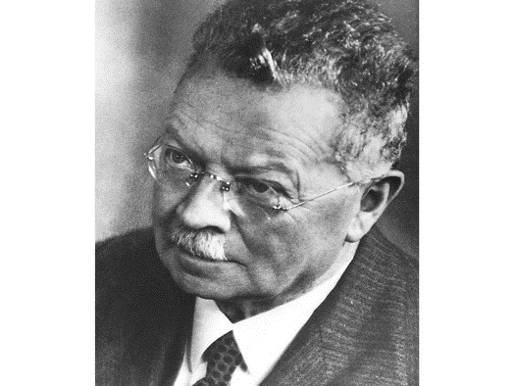
HISTÓRIA DA EMPRESA UHU

Em 1905, o químico August Fischer adquiriu a Ludwig Hoerth uma pequena fábrica de produtos químicos em Bühl (fundada em 1884). Nessa altura ele ainda não sabia que iria dentro em breve fazer uma descoberta que iria tornar a sua empresa num dos mais famosos fabricantes mundo.
Em 1932 surgiu a inovação crucial, quando August Fischer desenvolveu a primeira cola de resina artificial pronta a usar e transparente. Ela colava todos os materiais conhecidos na altura de forma fiável, até os primeiros plásticos, como a Bakelit®.
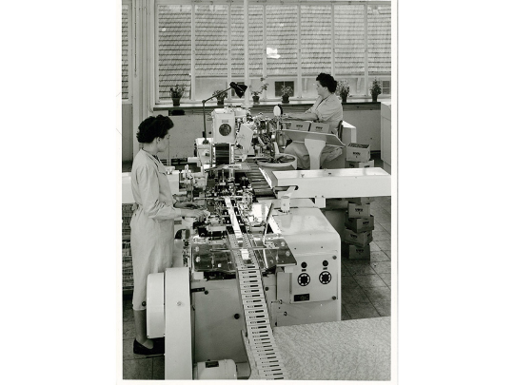
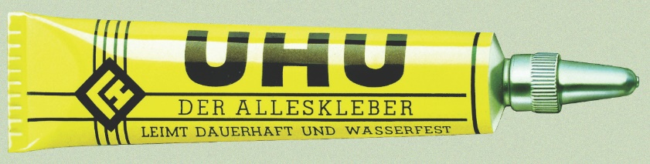

Origem do nome da marca
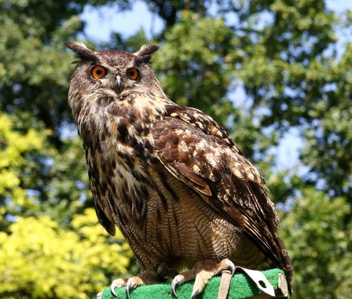
Como era habitual na indústria do papel, material de papelaria e indústria de papelaria, ele escolheu o nome de uma ave para o seu produto:
"UHU - A cola universal".

A coruja é uma espécie de pássaro do gênero do ohus, que pertence à ordem das corujas. A coruja é a maior espécie de coruja. Uhus tem um corpo maciço e uma cabeça surpreendentemente grossa com orelhas emplumadas. Os olhos são laranja amarelo. A plumagem tem linhas transversais longas e longínquas. O baú e a barriga são mais brilhantes do que as costas. A coruja é uma ave de rapina que prefere caçar em paisagens ricamente estruturadas. Na Europa Central, as espécies se reproduzem principalmente nos Alpes, bem como nas montanhas baixas. No entanto, nas últimas décadas, ohus também reintroduziu flatland. As áreas de reprodução podem ser encontradas principalmente em paredes de rochas e encostas íngremes e em aves de rapina antigas, mais raramente em edifícios ou no solo.

HISTÓRIA DE SUCESSO
A cola no tubo amarelo e preto tornou-se atualmente num dos mais bem conhecidos produtos de marca do nosso tempo. Com mais de 100 anos desde a sua fundação, a UHU pode agora olhar com orgulho para a sua história de empresa que é marcada por um progresso contínuo em pesquisa e desenvolvimento e marketing. O desenvolvimento de produtos inovadores e tecnologias de colagem avançadas deram origem a uma gama completa de colas para a mais vasta gama de materiais, que estão na vanguarda em termos de qualidade e desempenho.

SUSTENTABILIDADE

A UHU é agora uma marca famosa de colas para papel e universais em muitos países em todo o mundo.
Elevados padrões de qualidade permitem que os nossos produtos permaneçam fiáveis, duradouros e seguros, tanto em termos de fabrico como de utilização. A maioria dos nossos produtos é fabricada na Alemanha e Holanda, em fábricas localizadas nas proximidades dos centros das cidades. Por esta razão, a sustentabilidade é um assunto importante.
A UHU vai também continuar a ir ao encontro das expectativas dos seus consumidores e a oferecer soluções inovadoras que tornam o uso de colas simples e, por isso, seguro.
A verdade no slogan: Cola tudo sobre tudo.

A MARCA UHU
Pessoas de todas as idades, nas mais variadas situações de vida e profissionais, utilizadores nos setores mais contrastantes, sejam privados ou comerciais, conhecem a UHU e consideram que a UHU é a solução para todas as suas necessidades domésticas, de hobby, escolares e profissionais. A maioria das pessoas começa a usar a UHU desde o infantário e a escola primária.
Experiências positivas na criação de projetos, seja sozinho ou num grupo em família, durante tarefas técnicas na aula ou em trabalhos de grupo, em projetos de modelismo em casa ou num clube e no caso de bricolage ou uso profissional em produção, reparação e manutenção definem a perceção positiva da marca UHU.

Trabalho realizado pelos alunos do 4ºano
Eb de Vendas

